Памятка для родителей
по пожарной безопасности
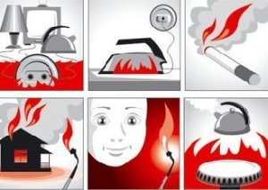
Родители должны помнить, что детей привлекает огонь, но их естественный познавательный интерес должен быть направлен в нужное русло. А это значит, что с самого раннего возраста дети должны знать правила обращения с огнем.
От 3-х до 5-ти лет
Это возраст активных вопросов и самостоятельного поиска ответов.
Опыт многих поколений родителей подсказывает: если дети притихли, значит, заняты чем-то рискованным. Дети этого возраста уже понимают силу и последствия запрета — если такая работа велась последовательно в раннем детстве.
На вопросы надо отвечать. Причем по возможности честно и полноценно. Дети дошкольного возраста, задавая вопрос, склонны добиваться информации еще и еще бесконечными «почему». Особенность пожарной профилактики в данном возрасте — если не дать разъяснения, то ребенок попытается найти ответ сам. Вы уверены, что он сделает это безопасно?
У дошкольников чувство опасности своеобразно. Недостаток социального опыта может делать их совершенно «бесстрашными» — они могут включить плиту, другие электроприборы и бытовые газовые агрегаты, зайти в гараж и сарай. Все это только потому, что не имеют представлений о последствиях. Страх придет уже в середине опасного «приключения», когда появятся уже знакомые объекты страха: темнота, огонь.
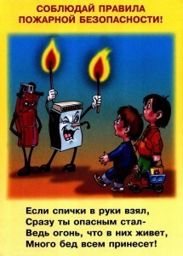
При этом надо хорошо понимать, что, по утверждению психологов, детские страхи формируются до 5-ти лет. Поэтому работа по пожарной профилактике должна носить позитивный характер, а не запугивать ребенка страшными последствиями.
Ребенок должен усвоить, что для того, чтобы было хорошо (не было пожара) надо делать так и вот так. А если не сделать правильно, будет пожар.
Для данного возраста существует достаточный пласт классической противопожарной детской литературы: С. Маршак, Б. Житков, Л. Толстой, С. Михалков. Некоторые произведения, как «Пожар», «Кошкин дом» и «Рассказ о неизвестном герое» С. Маршака, целиком посвящены данной проблеме, в них в доступной форме не только рассказывают ребенку о последствиях пожара, но и учат правильному поведению в данной ситуации.
Чтение таких произведений обязательно должно сопровождаться беседой. В беседе надо постараться снять все побочные эффекты, нежелательные фантазии, которые у некоторых излишне впечатлительных детей могут возникнуть. Внимательный родитель сразу заметит задумчивый взгляд ребенка и сам постарается вызвать его на откровенный разговор. Не должно остаться ни одного вопроса без ответа.
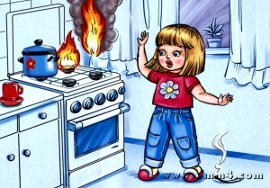
Для дошкольного возраста ведущей деятельностью является игра. Поэтому можно попытаться в игровой форме выяснить отношение ребенка к прослушанному стихотворению, сказке: разыграть сюжет с куклами и другими игрушками.
Сюжетно-ролевые игры, в которые играют дошкольники, после прочтения произведений о пожаре или при реальном столкновении с пожаром (видел на улице, видел по телевизору, слышал обрывок разговора взрослых), могут стихийно включать в себя пожарную тематику. Необходимо тактично и грамотно вмешаться с тем, чтобы направить ход сюжета, а с ним и эмоции ребенка в правильном направлении.
Могут ли дети сами звонить в Пожарную охрану? Да. Диспетчеры Единой дежурной диспетчерской службы обучены общению с детьми, в том числе различать по детскому голосу, ложный вызов или за спиной ребенка реальная беда. Поэтому в игры надо вводить сюжеты с вызовом пожарных, учить ребенка правильному алгоритму вызова Пожарной охраны: назвать адрес, что горит, свои имя и фамилию, фамилию и имя родителей.
Дети 3-5-ти лет должны знать:
— огонь опасен: он может стать началом пожара и причинить ожог;
— существует ряд предметов (спички, бытовая химия, плита…), которые дети не должны трогать;
— неосторожное обращение с огнем вызывает пожар;
— о признаках пожара надо сообщать взрослым;
— пожар уничтожает жилище, вещи («Кошкин дом»);
— пожар опасен для жизни и здоровья
— пожарные — отважные и сильные борцы с огнем;
— пожарных вызывают по телефону 01, баловаться этим номером нельзя.
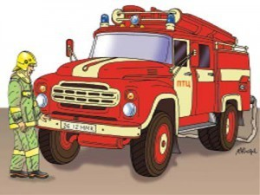
6-7 лет, подготовительный к школе возраст
Это возраст активного познания мира, причем в основном — руками и ногами. Появляется интерес к осознанному просмотру телепередач, и не всегда адресованных этому возрасту. Зачастую детям этого возраста дают смотреть телевизор не в присутствии взрослых, и ребенок может увидеть пугающие сцены пожара, гибели на пожаре. Это не способствует формированию безопасного поведения. Такие сцены оседают в памяти как безотчетно-пугающие.
В этом возрасте общение с книгой приобретает активный характер — ребенок не только слушает, как ему читают, но и пытается читать сам, оценивает иллюстрации. Культура семейного чтения адресована во многом именно «подготовишкам»: у них уже значительно развит словарный запас, они способны оперировать понятиями, делать выводы. Они любят обсуждать прочитанное. У шестилеток появляется интерес к коллективной и соревновательной деятельности — им нравится разгадывать ребусы, шарады вместе с родителями, обыгрывать их.
Это можно использовать и в пожарной профилактике: существуют тематические настольно-печатные игры, книжки-игрушки с заданиями.
В 6-7-летнем возрасте мы даем доступную информацию, учим правильным действиям.
Ребенок должен знать
— пожарных вызывают по телефону, и знать особенности своего телефона;
— надо назвать свой адрес, что горит, фамилию, имя и объяснить диспетчеру, почему именно он вынужден звонить в Службу спасения и где находятся родители;
— нельзя звонить с шутками и просто «для интереса» в пожарную охрану, потому что это может помешать получить помощь людям, действительно нуждающимся в ней;
— бытовой газ взрывчат и ядовит, поэтому пользоваться им могут только взрослые;
— признаками пожара являются огонь, дым и запах дыма. О них надо обязательно и срочно сообщить взрослым;
— нельзя брать вещи, приборы взрослых для игры — не умея их использовать правильно, можно устроить пожар.
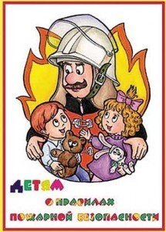
Во время прогулок дети могут видеть на улице пожарную машину. Если в младшем возрасте мы просто констатировали сам факт: «Это пожарная машина, она спешит на пожар», то сейчас особенно с мальчиком, разговор может быть гораздо подробнее — от марки машины до ее назначения (автоцистерна, автолестница). Обязательно надо рассказать ребенку, что пожарные — люди не только отважные и умелые, но и что они должны много знать. Постарайтесь включить образ пожарного в систему позитивных ценностей ребенка — «с кого брать пример».
Многочисленные печальные случаи с поджиганием штор, игр в полярников с разведением костра на полу и устройством «камина в замке» в ящике комода — это «творческий почерк» подготовительного к школе возраста.
Детей в этом возрасте достаточно часто оставляют дома на непродолжительное время. В связи с этим возникает необходимость научить ребенка при необходимости вызвать пожарных как с домашнего телефона, так и с мобильного, которыми в этом возрасте уже начинают пользоваться — специальные детские модификации снабжены кнопками вызова экстренных служб.
В нашем детском саду ведется постоянная и планомерная работа по профилактике пожарной безопасности среди дошкольников. Каждый год проводятся Месячник безопасности, Месячник пожарной безопасности «Дети против огненных забав». Наши педагоги планируют и регулярно проводят занятия по ОБЖ «Спички детям не игрушка», «Правила поведения в лесу», «Для чего нужен огнетушитель» и беседы с детьми по данной тематике, проводятся выставки детских рисунков на темы «Внимание: электоприборы!», «Пожарные спешат на помощь», «Тили-бом, тили-бом загорелся кошкин дом» по впечатлениям детей от прочитанных художественных произведений. Инструктором по ФИЗО проводятся спортивные игры и игры-эстафеты «Кто первый», «Пожарные спешат на помощь», «Сильные и ловкие». Совместно с музыкальным руководителем в группах проводятся музыкальные досуги по данной тематике. Каждый год с детьми подготовительных групп мы организуем экскурсию в пожарную часть г.Лыткарино, где пожарные интересно рассказывают о своей опасной работе, показывают оборудование, необходимое им для тушения пожаров. Финалом такой экскурсии является совместная фотография детей и пожарных. Каждый ребенок в нашем детском саду знает, как действовать при звуке пожарной сигнализации. Эти умения дети приобрели в процессе ежемесячных учебных эвакуаций. Дети старших групп знают номер, по которому звонить в случае пожара, знакомы с работой огнетушетеля.

